Άρθρο 8
[Όπως τροποποιήθηκε με την Υ.Α. 58185/2474/1991 (ΦΕΚ 360 τ. Α’)
και την Υ.Α. 81813/1993 (ΦΕΚ 647 τ. Α’)]

Γραφεία
1. Γενικά.
Στην κατηγορία αυτή περιλαμβάνονται κτίρια ή τμήματα κτιρίων που χρησιμοποιούνται από δημόσιες υπηρεσίες ή ιδιωτικές επιχειρήσεις ή άλλα φυσικά ή νομικά πρόσωπα, για διοικητικές, επιχειρηματικές και πνευματικές δραστηριότητες, χωρίς ν’ ανήκουν στην κατηγορία των καταστημάτων. Σε περίπτωση ύπαρξης αιθουσών συνάθροισης κοινού με πληθυσμό μεγαλύτερο των 50 ατόμων, μέσα σε κτίρια γραφείων, ισχύουν για τις περιπτώσεις αυτές οι αντίστοιχες διατάξεις του κεφαλαίου ΣΤ’. Όταν στο κτίριο υπάρχουν και άλλες χρήσεις ισχύει η παράγραφος 1.2.2. των Γενικών Διατάξεων.

2. Οδεύσεις διαφυγής.
2.1. Σχεδιασμός.
2.1.1. Ο θεωρητικός πληθυσμός των κτιρίων γραφείων υπολογίζεται με την αναλογία 1 ατόμου / 9,0 τετρ. μέτρα καθαρού εμβαδού δαπέδου, συμπεριλαμβανομένων και των ανοικτών εξωστών (παταριών), εφόσον επικοινωνούν με το χώρο των γραφείων. Σε ενιαία αίθουσα με πολλά γραφεία, ο πληθυσμός υπολογίζεται με την αναλογία 1 ατόμου / 5,0 τετρ. μέτρα.

2.1.2. Η παροχή ανά μονάδα πλάτους (0,60 του μέτρου) των οδεύσεων διαφυγής καθορίζεται σε:
α) 100 άτομα για τις οριζόντιες οδεύσεις (διάδρομοι - πόρτες)
β) 60 άτομα για τις κατακόρυφες οδεύσεις (σκάλες - ράμπες)
Το ελάχιστο πλάτος των οδεύσεων διαφυγής είναι 0,90 του μέτρου και εξαρτάται από τον πληθυσμό του κτιρίου.
Αν το απαιτούμενο πλάτος ξεπερνά τα 1,80 μέτρα, επιβάλλεται η δημιουργία και άλλης ή και άλλων οδεύσεων διαφυγής.

2.1.3. «Από κάθε όροφο που δεν είναι όροφος εκκένωσης απαιτείται πρόσβαση προς δύο τουλάχιστον κλιμακοστάσια.
Η πραγματική απόσταση απροστάτευτης όδευσης διαφυγής δεν επιτρέπεται να ξεπερνά τα 45 μ. (σχ. Δ.1.). Το όριο αυτό μπορεί να προσαυξάνεται σύμφωνα με την παρ. 2.2.1. του άρθρου 2 του παρόντος.
Κατ’ εξαίρεση επιτρέπεται ένα μόνο κλιμακοστάσιο σε κτίριο που έχει μέχρι τέσσερεις υπέργειους ορόφους ή που η κατακόρυφη απόσταση που πρέπει να διανηθεί από το δάπεδο του ανωτάτου ορόφου του μέχρι την τελική έξοδο στη στάθμη του περιβάλλοντος εδάφους (φυσικού ή τεχνητού) δεν υπερβαίνει τα 11 μέτρα.
Στην περίπτωση που σύμφωνα με τα ανωτέρω κατασκευάζεται ένα μόνο κλιμακοστάσιο το όριο της πραγματικής απόστασης απροστάτευτης όδευσης είναι 30 μ.
Η άμεση απόσταση από ένα σημείο ενός γραφείου μέχρι την πόρτα δεν πρέπει να ξεπερνά τα 12 μέτρα στην περίπτωση ενός κλιμακοστασίου και τα 18 μέτρα στην περίπτωση δύο κλιμακοστασίων (σχ. Δ.2). Στον όροφο εκκένωσης οι ανωτέρω αποστάσεις εφαρμόζονται ανάλογα αν υπάρχει πρόσβαση προς μία ή δύο εξόδους κινδύνου. Επιτρέπεται η διέλευση των οδεύσεων διαφυγής από αδιέξοδα που δεν ξεπερνούν σε μήκος τα 12 μέτρα.
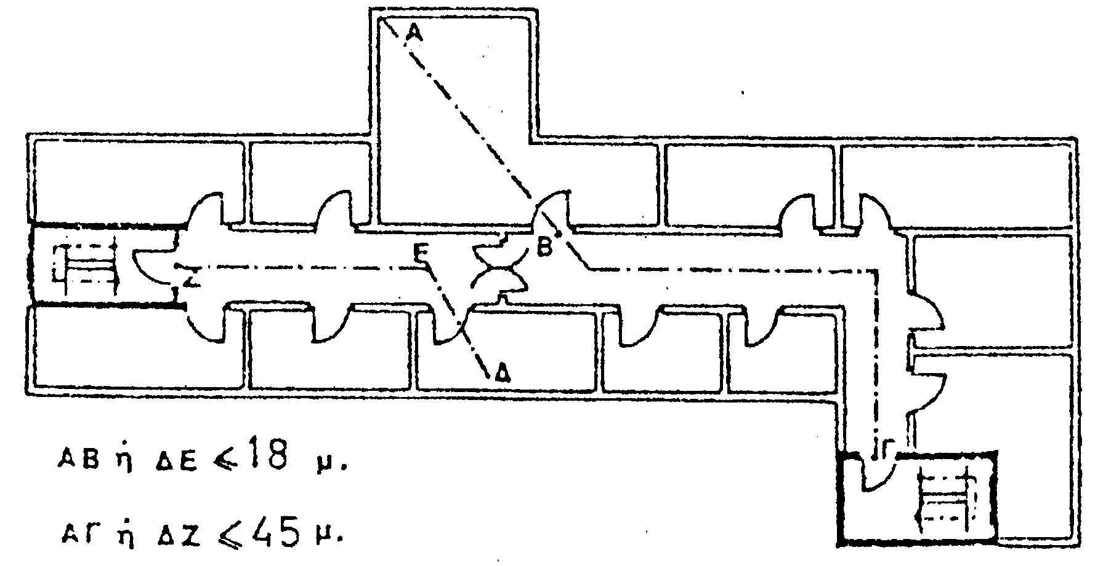
Σχήμα Δ.1.

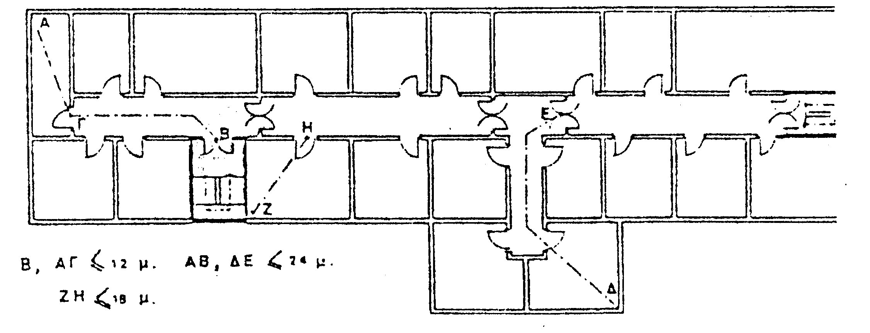
Σχήμα Δ.2.
2.1.4. Το πλάτος των ή της τελικής εξόδου πρέπει να είναι τουλάχιστον ίσο με το μισό του αθροίσματος των απαιτουμένων μονάδων πλάτους για όλους τους ορόφους πάνω από τον όροφο εκκένωσης.

2.2. Πυροπροστασία.
2.2.1. Τα δομικά στοιχεία του περιβλήματος της πυροπροστατευμένης όδευσης διαφυγής, πρέπει να έχουν ελάχιστο δείκτη πυραντίστασης σύμφωνα με τις απαιτήσεις του Πίνακα Δ.1. αυτού του κεφαλαίου.

2.2.2. Τα εσωτερικά κλιμακοστάσια, που αποτελούν τμήματα πυροπροστατευμένης όδευσης διαφυγής, πρέπει να περικλείονται από πυροπροστατευμένο φρεάτιο σύμφωνα με την παράγραφο 3.2.9. των Γεν. Διατάξεων και να διαθέτουν πυροπροστατευμένο προθάλαμο (lobby) με πυράντοχες πόρτες τουλάχιστον 30 λεπτών, σε κτίρια γραφείων με περισσότερους από 6 υπέργειους ορόφους.

2.2.3. Σε διαδρόμους με μήκος μεγαλύτερο των 45 μέτρων πρέπει να τοποθετούνται πυράντοχες πόρτες τουλάχιστον 30 λεπτών για την προστασία από τον καπνό.

2.2.4. Εξωτερικά κλιμακοστάσια που πληρούν τις συνθήκες ασφαλείας μπορεί να χρησιμοποιηθούν ως δεύτερη εναλλακτική όδευση διαφυγής σύμφωνα με την παράγραφο 2.3.3. των Γεν. Διατάξεων.

2.2.5. Σε κτίρια γραφείων υψηλότερα των 20 μέτρων, με εμβαδόν ορόφου μεγαλύτερο των 300 τ. μέτρων πρέπει να προβλέπεται ή κλιμακοστάσιο (παράγραφος 2.3.4. των Γεν. Διατάξεων) ή ανελκυστήρας (παράγραφος 3.2.18. των Γεν. Διατάξεων) για την πρόσβαση των πυροσβεστών.

2.3. Φωτισμός - Σήμανση.
Σε όλα τα κτίρια γραφείων πρέπει να υπάρχει φωτισμός των οδεύσεων διαφυγής σύμφωνα με την παράγραφο 2.6.1 των Γεν. Διατάξεων.
Σε κτίρια γραφείων με πληθυσμό μεγαλύτερο από 100 άτομα πρέπει να εγκαθίσταται φωτισμός ασφαλείας σύμφωνα με την παράγραφο 2.6.3 των Γεν. Διατάξεων.
Στα κτίρια γραφείων πρέπει να υπάρχει σήμανση των οδεύσεων διαφυγής σύμφωνα με την παράγραφο 2.7 των Γεν. Διατάξεων.

3. ΔΟΜΙΚΗ ΠΥΡΟΠΡΟΣΤΑΣΙΑ.
3.1. Τα φέροντα δομικά στοιχεία καθώς και τα στοιχεία του περιβλήματος των πυροδιαμερισμάτων δεν επιτρέπεται να έχουν δείκτη πυραντίστασης μικρότερο από τον αναφερόμενο στον Πίνακα Δ.1.

ΠΙΝΑΚΑΣ Δ.1
ΕΛΑΧΙΣΤΟΙ ΕΠΙΤΡΕΠΟΜΕΝΟΙ ΔΕΙΚΤΕΣ ΠΥΡΑΝΤΙΣΤΑΣΗΣ
Αριθμός ορόφων | Ισόγειο & όροφοι | Υπόγειο | Εγκατάσταση αυτόματης πυρόσβεσης (συντελεστής**)
Μέχρι δυόροφα | 30 λεπτά | 60 λεπτά * | -
3-4 ορόφους | 60 λεπτά | 90 λεπτά * | 0,5
Περισσότερους  Από 4 ορόφους | 90 λεπτά | 120 λεπτά * | 0,5
* Μειώνεται κατά 30 λεπτά για υπόγεια με εμβαδόν 200 τ. μέτρα.
** Συντελεστής μείωσης του επιτρεπόμενου δείκτη πυραντίστασης.

3.2. Τα όρια του μέγιστου εμβαδού πυροδιαμερίσματος δίνονται στον Πίνακα Δ.2.

ΠΙΝΑΚΑΣ Δ.2.
ΜΕΓΙΣΤΟ ΕΜΒΑΔΟΝ ΠΥΡΟΔΙΑΜΕΡΙΣΜΑΤΟΣ
Μέχρι δυόροφα | Πολυόροφα | Υπόγεια | Με αυτόματους καταιονητήρες  (συντελεστής)
2.000 τ. μέτρα | 800 τ. μέτρα | 500 τ. μέτρα | 1,5

3.3. Οι επικίνδυνοι χώροι στους οποίους περιλαμβάνονται οι αποθήκες, τα λεβητοστάσια, τα τυχόν υπάρχοντα εργαστήρια, οι θάλαμοι ηλεκτρομηχανολογικών εγκαταστάσεων, τα μαγειρεία, κ.λ.π., πρέπει να αποτελούν αυτοτελές πυροδιαμέρισμα με κατάλληλο εξαερισμό. Τα λεβητοστάσια δεν πρέπει να τοποθετούνται από κάτω ή σε άμεση γειτονία με τις τελικές εξόδους.

3.4. Για τα εσωτερικά τελειώματα ισχύει ο Πίνακας ΙΙ της παραγράφου 3.2.16 των Γεν. Διατάξεων, με τη μόνη διαφοροποίηση ότι, χώροι με εμβαδό μικρότερο από 30 τ. μέτρα επιτρέπεται να έχουν εσωτερικά τελειώματα μέχρι και της κατηγορίας 3.

4. ΕΝΕΡΓΗΤΙΚΗ ΠΥΡΟΠΡΟΣΤΑΣΙΑ.

4.1. Σε κτίρια γραφείων με πληθυσμό μεγαλύτερο από 150 άτομα τοποθετείται χειροκίνητο ηλεκτρικό σύστημα συναγερμού σύμφωνα με την παράγραφο 4.2.1. των Γεν. Διατάξεων.

4.2. Στους επικίνδυνους χώρους εγκαθίσταται αυτόματο σύστημα πυρανίχνευσης ή πυρόσβεσης, ανάλογα με την περίπτωση.

4.3. Σε κτίρια με πληθυσμό περισσότερο από 300 άτομα τοποθετείται αυτόματο σύστημα πυρανίχνευσης συνδεδεμένο με το χειροκίνητο σύστημα συναγερμού (παράγραφος 4.1. των Γεν. Διατάξεων).

4.4. Σε κτίρια υψηλότερα των 20 μέτρων επιβάλλεται η εγκατάσταση μόνιμου υδροδοτικού δικτύου (παράγραφος 4.3.2. των Γεν. Διατάξεων) και σε περίπτωση πληθυσμού μεγαλύτερου από 400 άτομα, αυτόματου συστήματος καταιονητήρων.

4.5. Όπου από τις παραπάνω περιπτώσεις επιβάλλεται αυτόματο σύστημα πυρανίχνευσης ή πυρόσβεσης, δεν ισχύει υποχρεωτικά η απαίτηση για μόνιμο υδροδοτικό πυροσβεστικό δίκτυο. Πρέπει πάντως να προβλέπεται αυτόματη ειδοποίηση της Πυροσβεστικής Υπηρεσίας.

4.6. Σε όλα τα κτίρια πρέπει να τοποθετούνται φορητοί πυροσβεστήρες κοντά στις σκάλες και τις εξόδους, σε τέτοιες θέσεις ώστε, κανένα σημείο της κάτοψης να μην απέχει περισσότερο από 15 μέτρα από τον πλησιέστερο πυροσβεστήρα.

Υπ. Αρθ. 39112 Φ701.2/12-10-98 Κωδικοποίηση ερμηνευτικών -διευκρινιστικών Διαταγών επί εφαρμογής του Π.Δ. 71/88

8. Γραφεία (άρθρο 8).
- Στην κατηγορία γραφείων εντάσσονται και:
α) Τα οδοντιατρεία και ιατρεία που δεν διαθέτουν νοσηλευτική κλίνη, ούτε μονάδα εφαρμογής ισοτόπων, ούτε ακτινολογικό εργαστήριο, ούτε εγκαταστάσεις φυσιοθεραπείας.
β) Οι τράπεζες με μικτό εμβαδόν κάτω των 70 τ.μ., σύμφωνα με τον Κτιριοδομικό Κανονισμό.
γ) Τα Γραφεία Τελετών.

